Plans de gestion des sites LIFE Elia

UG:UM209 - Circuit: 70.333: pylône 125 au 127
Nom complet de l'UG: VILLEROUX/HERBAIMONT/FORRIERES SNCB/ON 70KV LI

Action LIFE: Tourbière : 1 polygone(s) (1.73 ha)
Autres actions LIFE sous cette/ces portée(s): Mare; Lisière; Fauche

Commune(s): Tenneville

Triage(s) DNF concerné(s): La Converserie

Gestionnaire (+ Propriétaire):

Elia (Propr.: Commune De Tenneville)
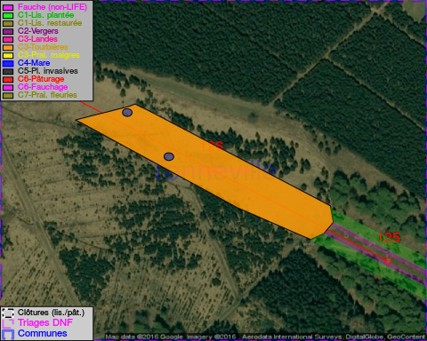

Objectif à long terme :

Maintien des landes humides et tourbières en habitat ouvert, qui sera assuré par un niveau hydrique élevé.

Tous les aménagements ont été terminés en November 2013

Détail par portée
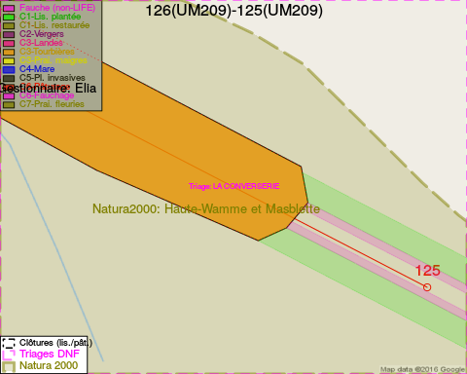
Adresse propriétaire:
- Commune De Tenneville : Rte De Bastogne 1 Tenneville
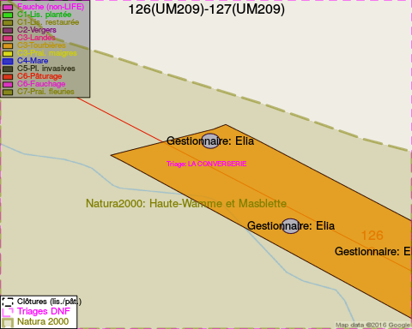
Adresse propriétaire:
- Commune De Tenneville : Rte De Bastogne 1 Tenneville

Document réalisé le 11/10/2016

